Тема: Звездное небо.
Цель урока: сформировать у обучающихся представление о звёздах, о созвездиях, первичное закрепление полученных знаний.
Задачи:
- Предметные
- Систематизировать и закреплять знания о звёздах, о созвездиях, о Солнце.
- Дать новые знания о звёздах, о созвездиях, о знаках Зодиака.
- Развивать умение ориентироваться по звёздному небу.
- Учить применять знания о звёздном небе в повседневной жизни.
Метапредметные
1.Познавательные УУД:
- отвечать на простые и сложные вопросы учителя, самим задавать вопросы, находить нужную информацию в учебнике;
- сравнивать и группировать предметы, объекты по нескольким основаниям;
- находить закономерности;
- подробно пересказывать прочитанное;
- составлять простой план;
- находить необходимую информацию, как в учебнике, так и в словаре С.И.Ожегова;
- наблюдать и делать самостоятельные простые выводы.
2. Регулятивные УУД:
- самостоятельно организовывать свое рабочее место;
- определять цель учебной деятельности с помощью учителя и самостоятельно;
- определять план выполнения заданий на уроке;
- оценка своего задания по следующим параметрам, предложенным учителем.
3. Коммуникативные УУД:
-участвовать в диалоге;
- слушать и понимать других, высказывать свою точку зрения;
- оформлять свои мысли в устной и письменной речи с учетом своих учебных и жизненных ситуаций;
- читать вслух и про себя тексты учебника, словаря;
- понимать прочитанное;
- выполняя различные роли в группе, сотрудничать в совместном
решении проблемы.
Личностные
1. Ценить и принимать следующие базовые ценности: «красота»,
«природа», «мир».
2. Освоение личностного смысла учения, желания учиться.
3. Оценка жизненных ситуаций и поступков с точки зрения обще-
человеческих норм.
4.Формировать чувство самоуважения у учеников.
Оборудование:
- компьютер, проектор, экран для демонстрации слайдов;
- учебник А.А.Плешакова «Мир вокруг нас» 2 класс, рабочая тетрадь;
- карточки с картинками-отгадками;
- бланки с образцами заданий для парной работы (рисунок 1);
- бланк с текстом для изучения новой темы;
- словарь С.И.Ожегова.
Тип урока: изучение нового материала.
Ход урока
Этап 1 Организационный момент
- Прозвенел звонок веселый.
Мы начать урок готовы.
Будем слушать, рассуждать
И друг другу помогать.
- Ребята, давайте улыбнемся друг другу. Я рада видеть ваши улыбки. Надеюсь, урок принесет нам всем радость общения друг с другом. Успехов вам и удач!

Этап 2 Проверка домашнего задания
- Урок начнем с проверки домашнего задания. Поработаем в парах, откройте с.30 в рабочей тетради. Оцените работу соседа смайликом.
- Прокомментируйте.
- Большинство из вас получили высокую оценку, значит, вы справились с домашней работой. Молодцы.

Этап 3 Актуализация ранее усвоенных знаний и умений
- Сегодня мы продолжаем работать с темами раздела «Природа», тему сегодняшнего урока вы сможете назвать, поработав с загадками. Итак, внимание:
- Лепестки белы, как снег
Серединка - желтый мех!
Что за глупые замашки,
Не гадайте на … (ромашке)
- Ты весь мир обогреваешь
И усталости не знаешь,
Улыбаешься в оконце,
А зовут тебя все ... (Солнце)
- В голубой станице
Девица круглолица
Ночью ей не спится —
В зеркало глядится. (Луна)
- Глубоко был спрятан он,
Раз-два-три - и вышел вон,
И стоит он на виду.
Белый, я тебя найду. (Гриб)
- Не заботясь о погоде,
В сарафане белом ходит,
А в один из тёплых дней
Май серёжки дарит ей. (Берёза)
- В чёрном небе до зари
Тускло светят фонари.
Фонари - фонарики
Меньше, чем комарики. (Звезды)
Учитель вывешивает на доску картинки с отгадками.
- Молодцы, ребята.
- Кто скажет, на какие две группы можно разделить эти объекты? (на живую и неживую природу)
Двое учеников выходят к доске и собирают: один – объекты живой природы, другой – объекты неживой природы.
Живая природа: ромашка, берёза, гриб.
Неживая природа: Солнце, Луна, звёзды.
Этап 4 Постановка темы урока, цели урока
- Что объединяет отгадки-объекты неживой природы? (это все то, что находится в космосе, на небе и т.п.)
- Другими словами, это все небесные тела. Кто уже сейчас догадался, какова тема урока? (предположения детей)
- Вы назвали почти правильно. Тема урока:
Слайд 1
Тема урока: Звездное небо
- Как думаете, много ли вы знаете о звездном небе? Проверим?
- У вас на столах лежат карточки, ваша задача поработать в парах и соединить небесные тела со словами, обозначающих их природу. Время на выполнение задания – 1 минута. Не забывайте о правилах работы в парах.
Слайд 2
Правила работы в парах
Работают в парах.

Работа в парах
СПУТНИК ЗВЕЗДА ПЛАНЕТА СОЛНЦЕ
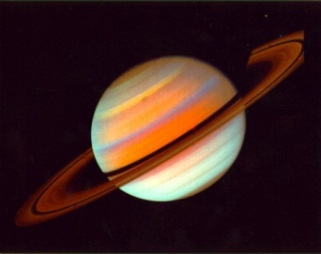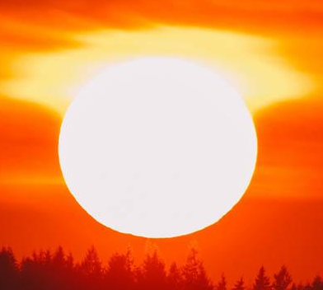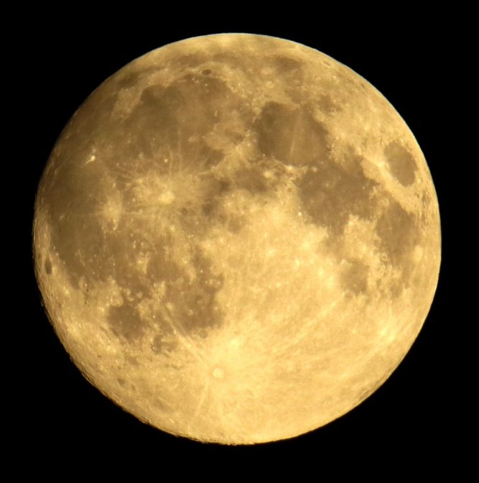

По окончании минуты учитель вызывает к доске пары учеников с разными ответами.
- Посмотрите, какие получились ответы? (разные)
- А почему, как думаете? (кто-то неправ)
- Наверное. А вот какой из ответов неверный, нам предстоит выяснить. И значит, какова цель нашего урока? (найти верный ответ, больше узнать о звездном небе и др.)
- Вы почти правы. А точнее:
Слайд 3
Цель урока: Познакомиться со звездным небом
- А что вы хотели бы узнать о звездном небе? (ответы детей)
- Как много вы хотите знать. Молодцы. Ответы на некоторые вопросы вам помогут найти книги и беседы со взрослыми. А на некоторые вопросы, вы получите ответ уже сегодня на уроке. Вот они эти вопросы:
Слайд 4
- Что можно увидеть на звездном небе?
- Что такое звезды?
- Какие бывают звезды?
- Какой помощник есть у человека для наблюдения за звездами?
- Что такое созвездия?
- Какие существуют созвездия?
- Что такое знаки Зодиака?
Этап 5 Формирование новых знаний и умений (изучение нового материала)
- Для изучения темы урока предлагаю работу с текстом. Вы это уже умеете делать неплохо.
- На столах у вас лежат зеленые листочки. Подвиньте их к себе, возьмите в руки карандаши. Читаем с пометками. Время на чтение – 4 минуты.
Учащиеся читают и подчеркивают те сведения, которые для них являются новыми.
Текст для чтения:
В безоблачный ясный вечер небо над головой усыпано множеством звезд. Они кажутся маленькими сверкающими точками, потому что находятся очень далеко от Земли. На самом деле, каждая звезда – это огромный светящийся раскаленный шар.
Солнце – это тоже звёзда, которая находится к нашей планете ближе, чем все остальные звёзды. Солнце не просто светит нам днём, а создает этот день.
Звезды различаются размерами. Есть звёзды-гиганты, а есть звёзды-карлики.
Самые горячие звёзды голубого цвета, другие, менее горячие, – красного.
Каждая звезда имеет свое название.
- Поделитесь своими находками. Что вас удивило?
- Давайте вернемся к вопросу, который возник при выполнении нашего задания.
- Исправьте ошибки.
- На какие вопросы мы с вами уже ответили?

- Давайте отдохнем и слетаем на Луну.
Физкультурная минутка.
«Полёт на луну».
Полетели на Луну – (Встать возле парты.)
Руку в сторону одну. (Правую руку поднять в сторону.)
А вторую вверх подняли, (Левую руку – вверх.)
Словно крылья замахали. (Обе руки – в стороны, махи руками 6-8 раз.)
Подскочили высоко – (Прыгнуть как можно выше вверх.)
Вот Луна, недалеко!
Потянулись – вот она! (Встать на месте, руки вверх, потянуться).
На ладонях вся ЛУНА! (Сложить ладони в форме чаши.)
- Пока мы с вами летали на Луну, у меня случайно рассыпалось слово.
Слайд 5
ле скоп те
- Помогите собрать (телескоп)
- А что это такое? (ответы детей)
- Где мы можем найти точное значение слова? (в словаре, Интернете)
- Давайте откроем словарь Сергея Ивановича Ожегова, и Ильдар зачитает определение. (Телескоп – астрономический оптический прибор для наблюдения небесных тел, светил)
- Хотите узнать об этом интересном приборе больше? Дима Шкляев подготовил для вас сообщение.
Слайд 6
Изображение телескопа
Телескоп
Телескоп появился в 1609 году, 400 лет назад и назывался - Дальновидец. Используя мощный телескоп, можно увидеть 1 000 000 000 звёзд. Интересно, что звёзды в телескопе не выглядят крупнее: они находятся на таких огромных расстояниях, что увеличение их изображения телескопом совершенно ничтожно. Телескоп звёзды не приближает, просто глазу открываются всё больше участков неба. Галилео Галилей изобрел первый в мире телескоп. Это изобретение изменило представление человечества о Вселенной.
Практическая работа
На какой вопрос мы получили ответ?

На слайде неожиданно появляется созвездие Большой медведицы
Слайд 7
Изображение созвездия Большой медведицы
- Ребята, а что это мы видим в наш импровизированный телескоп? (созвездие Большой медведицы)
- Как вы его узнали? (похож на ковш)
- А что такое созвездие? (ответы детей)
- Найдите ответ на этот вопрос в учебнике на с.41, первый абзац.
- Что же такое созвездие? (Группа звезд)
- Астрономические знания необходимы были людям всех стран. Везде, где люди жили, сеяли, собирали урожай, занимались охотой, рыболовством, скотоводством, совершали путешествия через пустыни и моря необходимо было ориентироваться во времени и в пространстве. В то время не было еще хороших карт, а компас был известен только в Древнем Китае. И если небо было ясным, то звезды могли указывать путешественнику дорогу.
Слайд 8
Путешественники
- Всего на небе можно наблюдать 88 созвездий, каждое из которых имеет свою интересную историю, а порой и легенду. О трех созвездиях вам дана информация в учебнике. 1 ряд читает про созвездие Кассиопея, 2 ряд – Орион, 3 ряд – Лебедь. Прочитайте свой текст, а затем мы с вами поиграем.
Чтение текстов на с.41.
Этап 6 Первичное закрепление изученного материала.
Игра «Укажи созвездие».
- Я буду озвучивать информацию об одном из созвездий. Ваша задача узнать свое созвездие и просигнализировать - поднять ручки вверх.
1. Это созвездие хорошо видно зимой. (Орион)
2. Это созвездие хорошо видно летом и осенью. (Лебедь)
3. Это созвездие хорошо видно в любое время года. (Кассиопея)
4. Это созвездие названо по имени охотника (Орион)
5. У этого созвездия есть хвост и крылья (Лебедь)
6. Это созвездие весной и летом похоже на перевернутую букву М (Кассиопея)
- Молодцы. Вы были внимательны.
Этап 7 Самостоятельная работа с тетрадью
- Пришло время выяснить, на сколько хорошо вы усвоили материал учебника. Поработаем с тетрадью. Откройте с.31. Выполняем самостоятельно задание первое. Время на выполнение задания – 1 минута.
Самостоятельная работа учащихся.
- Проверим, верно ли вы подписали созвездия. Сравните свою работу с образцом на экране.
Слайд 9
Верный ответ
- Оцените себя.
Слайд 8
Критерии оценивания
- Прокомментируйте.
- Молодцы. Отметки «4» и «5» я в переменку выставлю в дневники, у кого работа не получилась, прошу вас дома поработать с учебником, на следующем уроке я еще раз проверю ваши знания по теме.
- Вернемся к плану урока. На какой вопрос мы получили ответ?
- Посмотрите, один из вопросов все-таки остался без ответа? Как быть? (ответы детей)
- Да, предлагаю вам изучить этот вопрос дома с помощью нашего учебника. Посмотрите, это странички для любознательных. Кто из вас любознательный? Вижу, все. Значит, на следующем уроке мы с вами сумеем совместно обсудить этот вопрос.
Этап 8 Рефлексия
- А сейчас давайте подведем итог нашего урока. На экране вы видите слова-помощники, выскажетесь об уроке, используя их.
Слайд 10
Я узнал …
Я понял …
Меня удивило …
Этап 9 Домашнее задание
- Кто был внимательным и запомнил, какое домашнее задание прозвучало на уроке?
- Молодцы, запомнили. Запишите задание в дневник.
Слайд 11
с.41-43 – перечитать, ответить на вопросы после текста.

Текст для чтения:
В безоблачный ясный вечер небо над головой усыпано множеством звезд. Они кажутся маленькими сверкающими точками, потому что находятся очень далеко от Земли. На самом деле, каждая звезда – это огромный светящийся раскаленный шар.
Солнце – это тоже звёзда, которая находится к нашей планете ближе, чем все остальные звёзды. Солнце не просто светит нам днём, а создает этот день.
Звезды различаются размерами. Есть звёзды-гиганты, а есть звёзды-карлики.
Самые горячие звёзды голубого цвета, другие, менее горячие, – красного.
Каждая звезда имеет свое название.
------------------------------------------------------------------------------------------------------------
Текст для чтения:
В безоблачный ясный вечер небо над головой усыпано множеством звезд. Они кажутся маленькими сверкающими точками, потому что находятся очень далеко от Земли. На самом деле, каждая звезда – это огромный светящийся раскаленный шар.
Солнце – это тоже звёзда, которая находится к нашей планете ближе, чем все остальные звёзды. Солнце не просто светит нам днём, а создает этот день.
Звезды различаются размерами. Есть звёзды-гиганты, а есть звёзды-карлики.
Самые горячие звёзды голубого цвета, другие, менее горячие, – красного.
Каждая звезда имеет свое название.
----------------------------------------------------------------------------------------------------------------
Текст для чтения:
В безоблачный ясный вечер небо над головой усыпано множеством звезд. Они кажутся маленькими сверкающими точками, потому что находятся очень далеко от Земли. На самом деле, каждая звезда – это огромный светящийся раскаленный шар.
Солнце – это тоже звёзда, которая находится к нашей планете ближе, чем все остальные звёзды. Солнце не просто светит нам днём, а создает этот день.
Звезды различаются размерами. Есть звёзды-гиганты, а есть звёзды-карлики.
Самые горячие звёзды голубого цвета, другие, менее горячие, – красного.
Каждая звезда имеет свое название.
-----------------------------------------------------------------------------------------------------------------------
Текст для чтения:
В безоблачный ясный вечер небо над головой усыпано множеством звезд. Они кажутся маленькими сверкающими точками, потому что находятся очень далеко от Земли. На самом деле, каждая звезда – это огромный светящийся раскаленный шар.
Солнце – это тоже звёзда, которая находится к нашей планете ближе, чем все остальные звёзды. Солнце не просто светит нам днём, а создает этот день.
Звезды различаются размерами. Есть звёзды-гиганты, а есть звёзды-карлики.
Самые горячие звёзды голубого цвета, другие, менее горячие, – красного.
Каждая звезда имеет свое название.

СПУТНИК ЗВЕЗДА ПЛАНЕТА СОЛНЦЕ

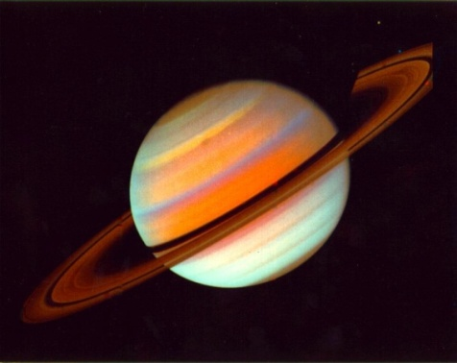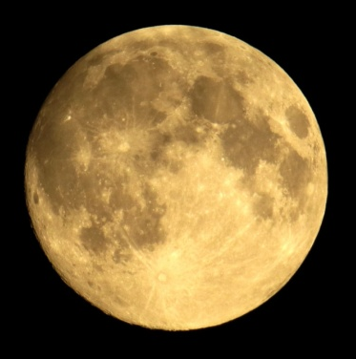

СПУТНИК ЗВЕЗДА ПЛАНЕТА СОЛНЦЕ

